**7,62-мм Автомат Калашникова АК-15**

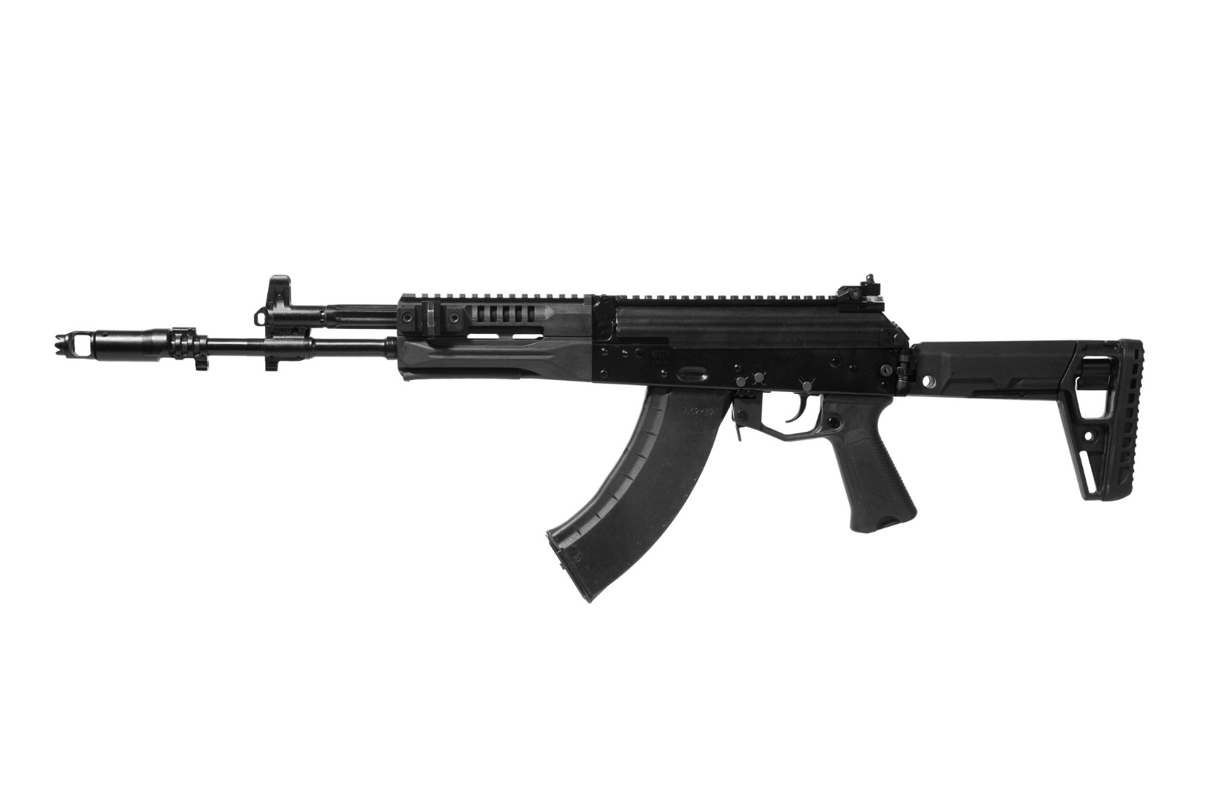

*Рисунок 1 – АК-15 вид слева*

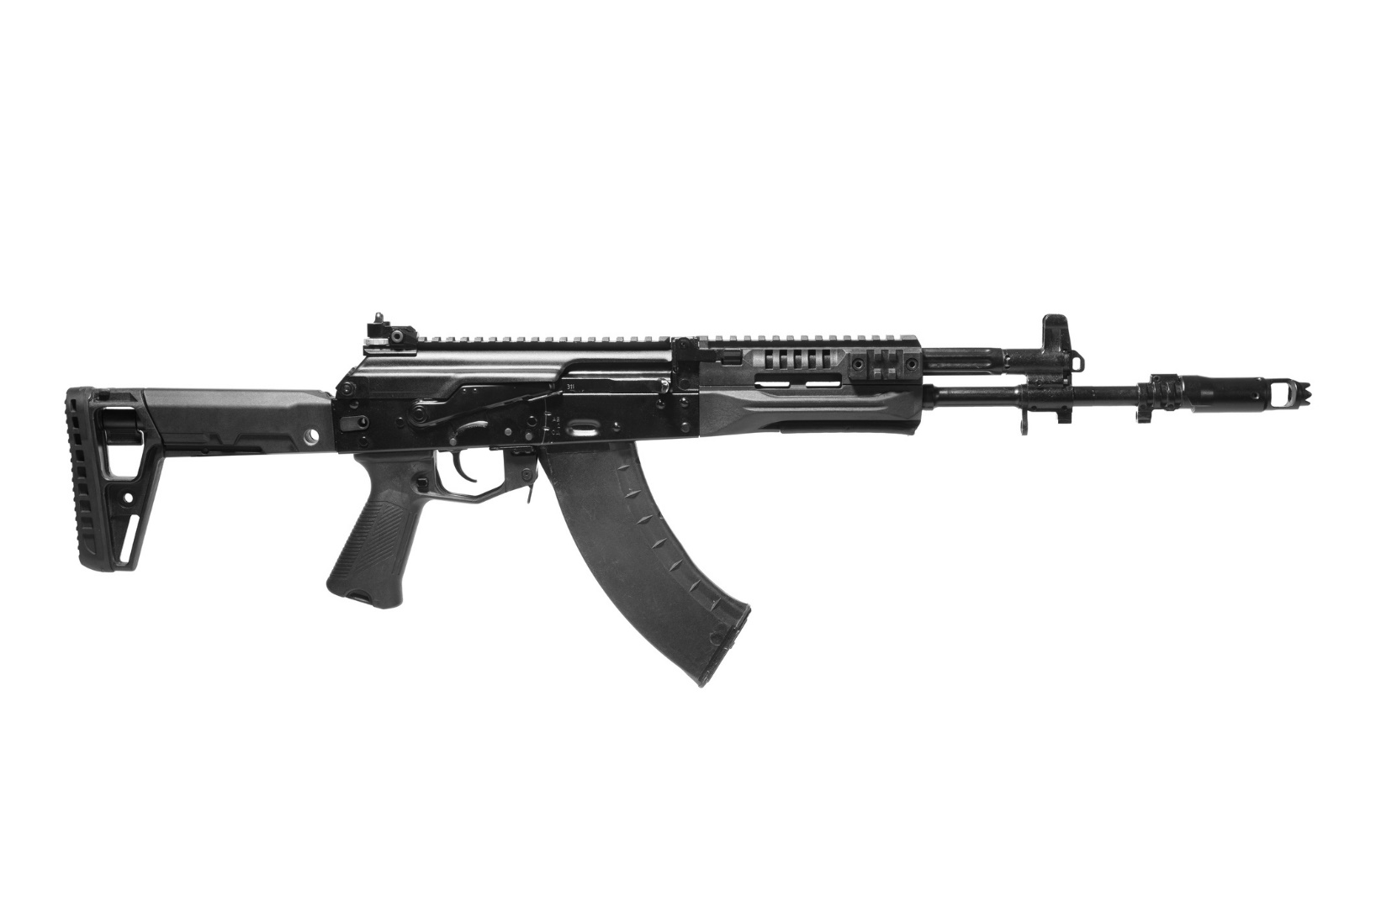

*Рисунок 2 – АК-15 вид справа*

АК-15 был создан концерном «Калашников» в 2016 на основе Автомата Калашникова АК-12. Данный автомат использует «промежуточный» патрон 7,62×39. АК-15 был принят на вооружение в 2018 году вместе с АК-12 и предназначен для вооружения как общевойсковых подразделений, хоть и в малом количестве, а также и для подразделений специального назначения.

|  |  |
| --- | --- |
| ТТХ | |
| Применяемый боеприпас | 7,62×39 |
| Ёмкость магазина | 30 патр. |
| Темп стрельбы | 700 выстр./мин |
| Скорострельность одиночными | До 40 выстр./мин |
| Скорострельность очередями | До 100 выстр./мин |
| Прицельная дальность | 800 м |
| Начальная скорость пули | 715 м/с |
| Вес с магазином без патронов | 3,75 кг |
| Общая длина с разложенным прикладом | 880 - 940 мм |
| Общая длина со сложенным прикладом | 690 мм |
| Длина ствола | 415 мм |
| Тип автоматики | отвод пороховых газов, длинный ход поршня |